
Á la découverte de nos souvenirs
Les grottes de Remouchamps
La Grotte de Remouchamps est visitée par les touristes depuis 1828.
Les torches résineuses qu'employaient à l'époque les premiers visiteurs ne devaient toutefois leur donner qu'une impression bien vague de ce que l'on peut voir maintenant grâce à la magnificence de l'éclairage actuel.
La sensation de mystère devait alors l'emporter de loin sur la vision des beautés souterraines...
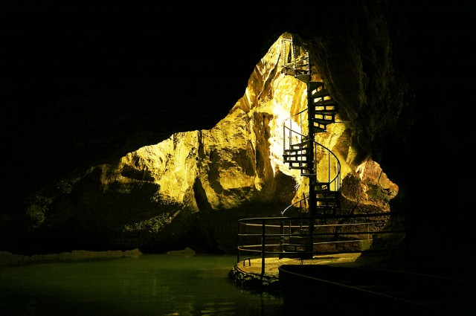
La Grotte de Remouchamps se visite à pied à l'aller sur 800 mètres à travers des salles et des galeries spectaculaires.
Le retour se fait en barque sur une distance de 700 mètres ce qui en fait la plus longue navigation souterraine du monde !
Toute la visite se fait sous la conduite de guides multilingues. La durée de la visite est de +/- 1h15

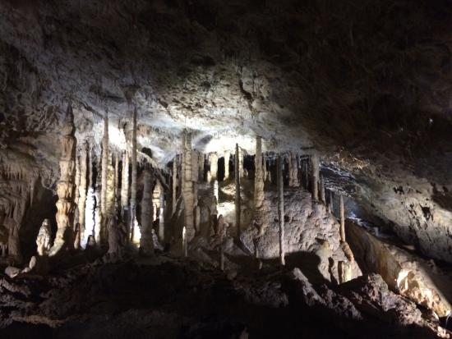
ATTENTION : Avec ses passages étroits et plus de 400 marches, la Grotte n'est pas accessibles aux personnes à mobilité réduite.

LA GALERIE DU PRÉCIPICE

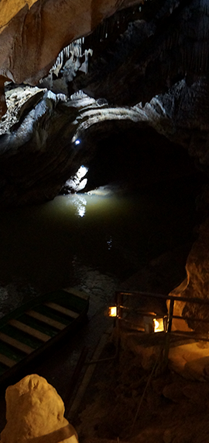

La salle d'entrée, longue d'une vingtaine de mètres, large d'autant, servit d'abri à des chasseurs aux temps lointains de la pierre taillée. Quittant cette salle, le visiteur parcourt d'abord une large galerie de quelque 80 mètres de long. Cette galerie, utilisée jusqu'au XIXe siècle comme cave à vin fut un abri pour la population de Remouchamps durant la deuxième guerre mondiale. Ce passage se termine abruptement au-dessus d'un précipice de 8 mètres au fond duquel coule le Rubicon.

LA GRANDE DRAPERIE

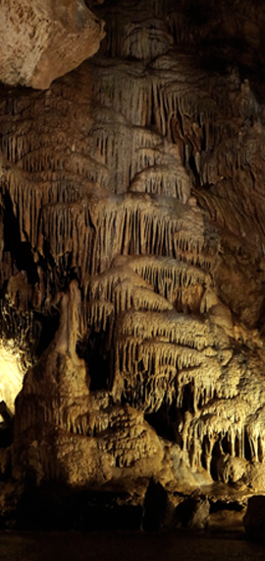
La Grande Draperie, ruisselante d'eau de pluie, haute de 7 mètres et âgée de plusieurs centaines de milliers d'années, nous apprend que tous les dépôts cristallins qui ornent la grotte sont dus à l'évaporation de gouttelettes d'eau qui tombant des voûtes ou glissant sur les parois déposent sous forme de cristaux le calcaire qu'elles tiennent en dissolution.

LA SALLE DE LA VIERGE
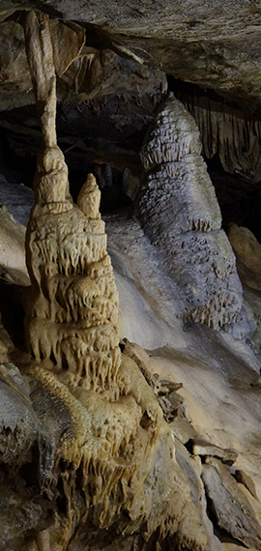
Une salle nommée à cause de la ressemblance d'une stalagmite avec Sainte Marie portant l'enfant Jésus. Au plafond, vous distinguerez des taches rondes un peu plus claires que la masse de la roche, les stomatopores. Il s'agit de fossiles d'animaux minuscules qui vivaient au fond de la mer (il y a 350 millions d'années).

LA CATHÉDRALE
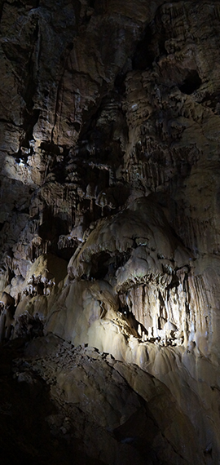
Nous n'avons en Belgique, rien de comparable à la majesté de ce temple naturel.

Le plafond s'élève à 40 mètres. La cathédrale doit son aspect naturel au gigantesque éboulis présent en aval. La rivière souterraine est atteinte en enjambant une grande arche naturelle, le Pont des Titans.

LE PALMIER
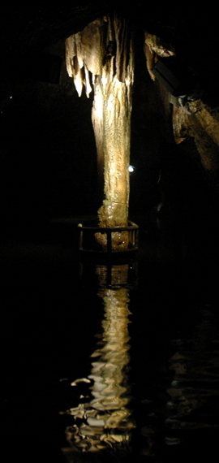
Cette œuvre de la nature, absolument unique en son genre, qui représente l'arbre dont elle porte le nom, constitue l'une des plus impressionnantes ornementations de la grotte.

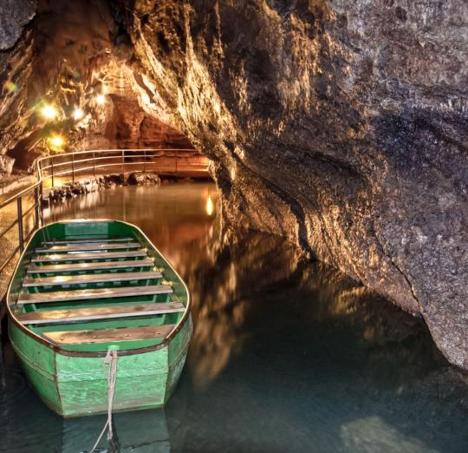
Le moment le plus charmeur de la visite est le retour en barque, sur la rivière qui parcourt l'étage inférieur de la Grotte.
Le voyageur peut jouir là de la plus longue navigation souterraine de Belgique, et d'ailleurs la plus longue du monde qui soit accessible aux touristes.
Il y a encore d’autres salles à visister…

La description est tirée du net et arrangée à ma sauce.
Les photos sont du net.

